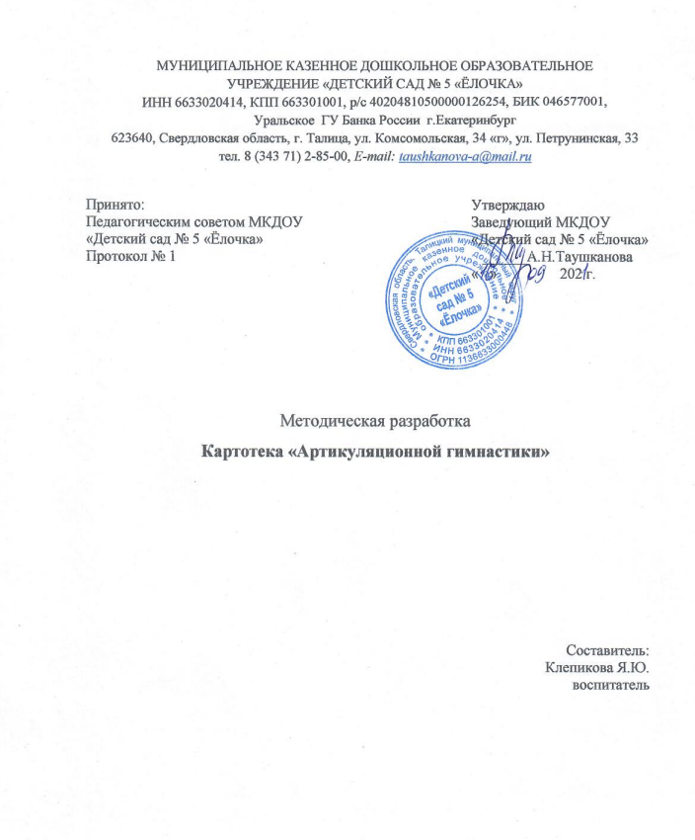

1.«Улыбка»
Широка Нева-река,
И улыбка широка.
Зубки все мои видны –
От краев и до десны.

Цель: вырабатывать умение удерживать губы в улыбке, обнажая нижние и
верхние передние зубы. Укреплять мышцы губ и развивать их подвижность.
Описание: Улыбнуться без напряжения так, чтобы были видны передние верхние
и нижние зубы. Удержать мышцы губ в таком положении под счёт от 1 до 5-10.

2.«Хоботок»
Я слегка прикрою рот,
Губы – «хоботом» вперед.
Далеко я их тяну,
Как при долгом звуке: у-у-у.
Цель: вырабатывать движение губ вперед, укреплять мышцы губ, их
подвижность.
Описание: Вытянуть сомкнутые губы вперёд «трубочкой». Удерживать их в
таком положении под счёт от 1 до 5-10.

3.«Домик открывается»
Ротик широко открыт,
Язычок спокойно спит.
Цель: научиться спокойно открывать и закрывать рот, расслабляя мышцы языка. Удерживать губы и язык в заданном положении.
Описание: Слегка улыбнуться, медленно открыть рот (как для пропевания звука «а»: «а-а-а»), подержать рот открытым 5-10 секунд, медленно закрыть.

4. Чередование «Хоботок» - «Улыбка» -
«Домик открывается».
Улыбается ребенок,
Хобот вытянул слоненок.
Вот зевает бегемот,
Широко открыв свой рот.
Цель: укреплять мышцы губ и тренировать их подвижность путем переключения позиций губ. Развивать произвольное внимание.
Описание: Упражнение выполняется в форме игры «Делай, как я». Взрослый выполняет поочерёдно движения губами в любом порядке («у – и – а», «а – у - и»,
«и – у - а»),удерживая губы в каждой позиции 3-5 секунд, а ребёнок повторяет.

5. «Любопытный язычок»
Вот и вышел на порог
Любопытный язычок.
«Что он скачет взад-вперед?» -
Удивляется народ.
Цель: укреплять мышцы языка, развивать его подвижность.
Описание: Улыбнуться, слегка приоткрыть рот и производить движения языком вперёд-назад. Язык кладём на нижнюю губу, затем убираем его в рот. Рот
остаётся открытым. Упражнение выполняется 8-10 раз.

6.«Лягушка»
Ниже нижнюю губу
Опущу я, как смогу.
Цель: отрабатывать движение нижней губы вниз и на место. Развивать
подвижность и укреплять мышцы губ.
Описание: Ребёнок опускает нижнюю губу, обнажая нижние зубы, и возвращает
её на место. Упражнение выполняется до 10 раз.

7. «Зайчик»
Губку верхнюю подняв,
Замер зайчик, зубки сжав.
Цель: отрабатывать движение верхней губы вверх и на место. Развивать подвижность и укреплять мышцы губ.
Описание: Ребёнок поднимает верхнюю губу, обнажая верхние зубы, и опуская
её обратно. Упражнение выполняется до 10 раз.

8. «Окошко»
Рот прикрою я немножко,
Губы сделаю «окошком».
Зубки рядышком стоят
И в окошечко глядят.
Цель: развивать мышечную силу и подвижность губ.
Описание: Зубы почти сомкнуты. Губы принимают положение окошечка. Удерживать их в таком положении 5-10 секунд.

9. «Язык здоровается с подбородком»
Просыпается язык –
Долго спать он не привык.
И спросил у подбородка:
- Эй, какая там погодка?
Цель: отрабатывать движение языка вниз, развивать его подвижность. Укреплять мышцы языка. Способствовать растяжке подъязычной связки – уздечки (при ее укорочении).
Описание: Улыбнуться, приоткрыть рот и широким языком дотянуться вниз (к подбородку), затем убрать язык в рот. Проделать упражнение 5-10 раз.

10. «Язык здоровается с верхней губой»
Улыбнись, не будь груба,
Здравствуй, верхняя губа!
Цель: отрабатывать движение языка вверх, укреплять мышцы языка и развивать
его подвижность. Способствовать растяжке подъязычной связке (уздечки), если
она укорочена.
Описание: Слегка улыбнуться, приоткрыть рот, положить широкий край языка
на верхнюю губу. Подержать язык на верхней губе 3-5 секунд, убрать в рот.

11. «Обезьянка»
За нижнюю губку заложен язык –
Из зеркала смотрит мартышкин двойник.
Цель: отрабатывать движение языка вниз с одновременным выполнением более тонких движений. Укреплять мышцы языка.
Описание: Чуть приоткрыть рот и поместить язык между нижней губой и
нижними зубам. Удержать его в таком положении не менее 5 секунд.

12. «Бульдог»
За верхнюю губку заложен язык –
Бульдог уступать никому не привык.
Цель: тренировать подъем языка с одновременным выполнением более тонких движений. Укреплять мышцы языка.
Описание: Чуть приоткрыть рот и поместить язык между верхней губой и
верхними зубами. Удерживать язык в таком положении не менее 5 секунд.

13 «Прятки» (чередование «Обезьянка» - «Бульдог»)
Обезьянка и бульдог –
Всем покажет язычок.
Цель: укреплять мышцы языка и губ, развивать подвижность языка. Тренировать способность к переключению с одной позиции на другую (низ – верх).
Описание: Ребёнок в спокойном темпе попеременно выполняет упражнения «Обезьянка» и «Бульдог».

14. «Хомячок»
Языком давить стараюсь,
В щеку сильно упираюсь.
Раздалась моя щека,
Как мешок у хомяка.
Цель: развивать произвольные движения языка. Укреплять мускулатуру языка и щек.
Описание: Язык поочерёдно упирается в правую и левую щёки, задерживаясь в каждом положении на 3-5 секунд.

15. «Кружок»
Мой язык совсем не глуп –
Ходит кругом возле губ.
Цель: развивать произвольные движения языка, укреплять его мускулатуру и развивать его подвижность. Самомассаж мышц губ и щек.
Описание: Рот закрыт. Язык движется с внутренней стороны, плавно очерчивая кончиком языка круг (правая щека – под верхней губой – левая щека – под
нижней губой). Затем язык двигается в обратном направлении. «Нарисовать» по
5-6 кругов в одну и другую сторону.

16. Чередование «Толстячки - худышки»
Вот толстяк – надуты щеки
И, наверно, руки в боки.
Вот худышка – щеки впали:
Видно, есть ему не дали.
Цель: укреплять мускулатуру щек. Развивать координацию движений.
Описание: Ребёнок поочерёдно надувает и втягивает щёки в спокойном темпе, удерживая их в каждом положении 3-5 секунд.

17. «Шарики» (поочерёдное надувание щёк)
Шарик слева, шарик справа,
Есть у нас одна забава:
В щеки дуем – чередуем,
То в одну, а то в другую.
Цель: укреплять мускулатуру щек. Развивать координацию движений и умение переключаться.
Описание: Ребёнок в спокойном темпе поочерёдно надувает правую и левую
щёки, как бы перегоняя воздух из одной щёки в другую.

18. «Самовар»
Щеки надую и выпущу пар,
И запыхчу, как большой самовар.
Цель: укреплять мускулатуру губ и щек.
Описание: Сжать губы, надуть щёки, удержать воздух 2-3 секунды и выпустить через губы, произнося «Пых!».

19. «Шлёпаем губами по языку»
А теперь уж не зубами –
Я пошлепаю губами:
«У быка губа тупа,
Па-па-па, па-па-па».
Цель: расслаблять мышцы языка путем самомассажа (пошлёпывания губами). Научиться удерживать язык распластанным, широким.
Описание: Улыбнуться, приоткрыть рот, спокойно положить на нижнюю губу и, пошлёпать его губами, произносить: «па-па-па». Рекомендуем поэтапное выполнение упражнения:
- пошлёпать губами кончик языка;
- пошлёпать губами середину языка;
- пошлёпать губами язык, подвигая его медленно вперёд, а затем назад.

20. «Чашечка»
Улыбаюсь, рот открыт:
Там язык уже стоит.
К зубкам подняты края –
Вот и «чашечка» моя.
Цель: научиться удерживать язык в форме чашечки наверху, у верхних зубов. Укреплять мускулатуру языка.
Описание: Улыбнуться, открыть рот и установить язык наверху в форме

